4、在电脑附件中找到任务计划程序，然后点击打开，如下图  
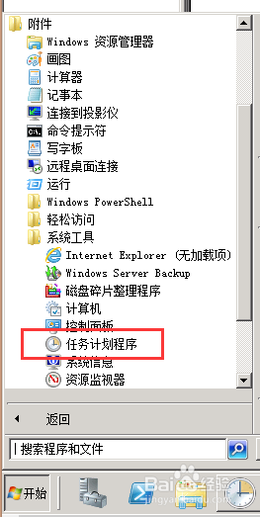  
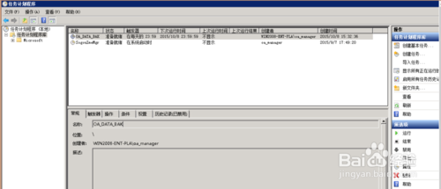  
5、点击右侧的“创建基本任务”，创建一个任务计划，填写任务名字和描述，如下图：  
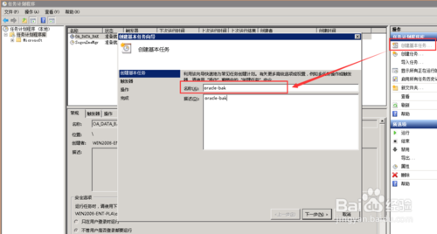  
6、设置任务的执行周期，这里周期选择每天，点击下一步  
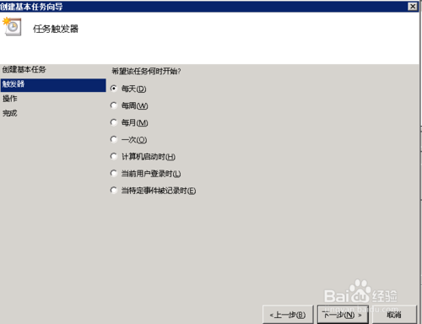  
7、再设置开始时间，一般选择在夜间备份数据库，点击下一步  
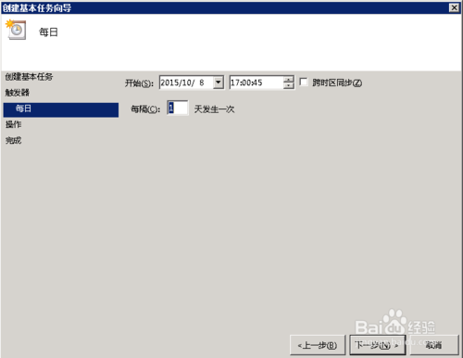  
8、设置执行的操作是，这里是批处理，所以选择程序，点击下一步  
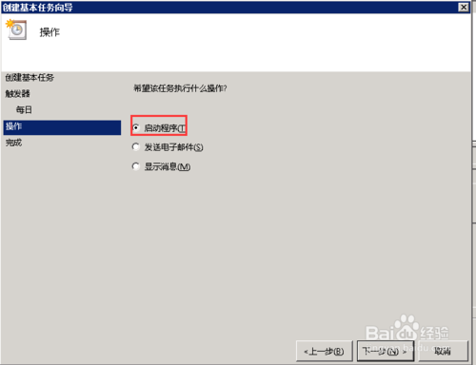  
9、选择前面我们只做的bat批处理文件。即oracle备份语句文件。参数填写文件所在的目录，点击下一步：  
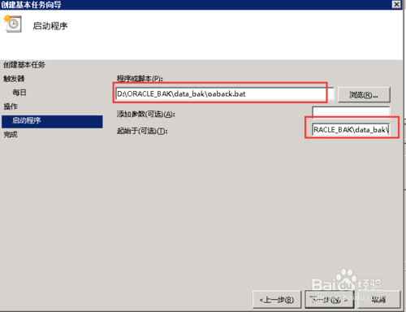  
10、点击完成即可。  
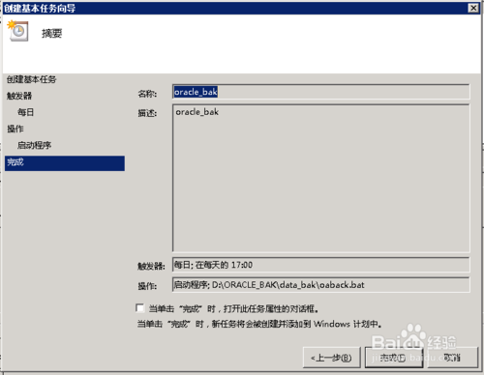  
11、然后双击对应的计划任务名称，出现界面如下图：  
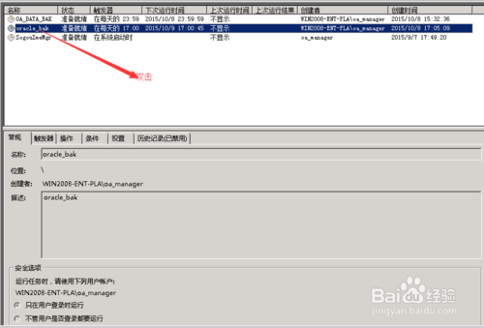  
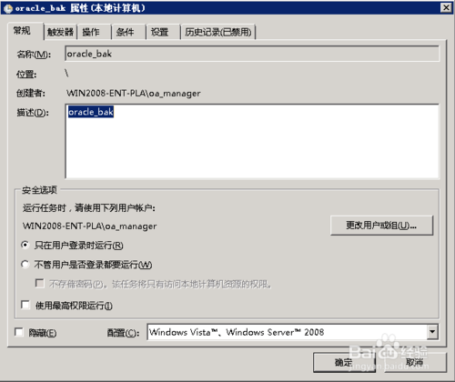  
12、然后在安全选项中选择“不管用户是否登陆都要运行此程序”  
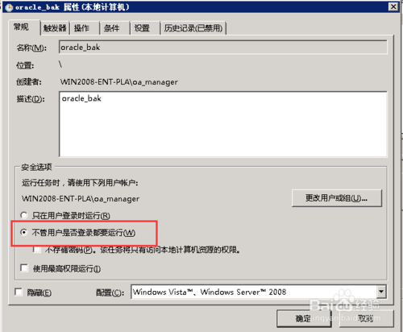  
13、然后点击确定，系统会让用户输入对应的系统登陆密码，如下图，输入完密码点击确定即可。  
